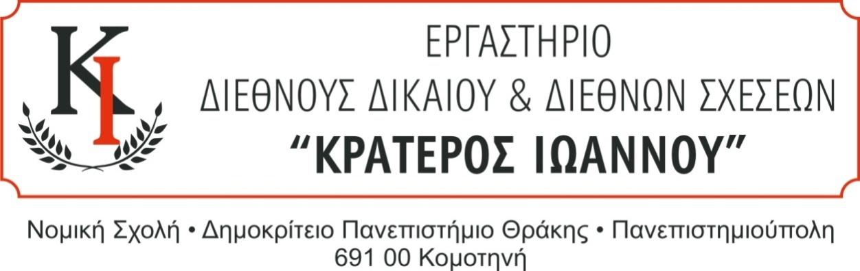

**ΟΜΙΛΟΣ ΣΥΖΗΤΗΣΕΩΝ ΔΙΕΘΝΟΥΣ ΔΙΚΑΙΟΥ**

**ΣΕΜΙΝΑΡΙΟ**

**ΠΑΡΑΣΚΕΥΗ 9-5-2025**

**Ώρα 19:00-20:30 μ.μ.**

**ΑΙΘΟΥΣΑ ΔΙΔΑΣΚΑΛΙΑΣ ΜΕΤΑΠΤΥΧΙΑΚΟΥ ΠΡΓΡΑΜΜΑΤΟΣ ΣΠΟΥΔΩΝ, ΤΟΜΕΑ ΔΙΕΘΝΩΝ ΣΠΟΥΔΩΝ**

**(Ισόγειο Νομικής Σχολής ΔΠΘ)**

**“Arresting Putin and Netanyahu: The ICC at a Crossroads”**

**Ομιλητής: Jan Jaroščák, Τελειόφοιτος Νομική Σχολή Πανεπιστημίου Χάγης**

**“Artificial Intelligence and International Law: Prospects and Challenges”**

**Ομιλητής: Δρ. Θεμιστοκλής Τζήμας, Εντεταλμένος Διδάσκων Διεθνούς Δικαίου, Νομική Σχολή ΔΠΘ**

**Το σεμινάριο είναι ανοικτό σε όλους τους προπτυχιακούς και μεταπτυχιακούς φοιτητές του Τμήματος Νομικής και άλλων Τμημάτων του ΔΠΘ.**